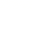
2021–2022学年上学期期末测试卷
高一化学
（考试时间：90分钟 试卷满分：100分）
第Ⅰ卷(选择题)
一、选择题：本题共16小题，每小题3分，共48分。在每小题给出的四个选项中，只有一项符合题目要求。
1．（2021·全国·高一专题练习）室温下，某容积固定的密闭容器由可移动的活塞隔成左、右两室，左室充入等物质的量的氢气和氧气，右室充入一氧化碳和氧气的混合气。同时引燃左右两室的混合气，反应后恢复到室温。反应前后活塞位置如图所示，则右室混合气体中一氧化碳和氧气的物质的量之比可能是①1∶1；②1∶3；③1∶2；④3∶1.(液态水的体积忽略不计)
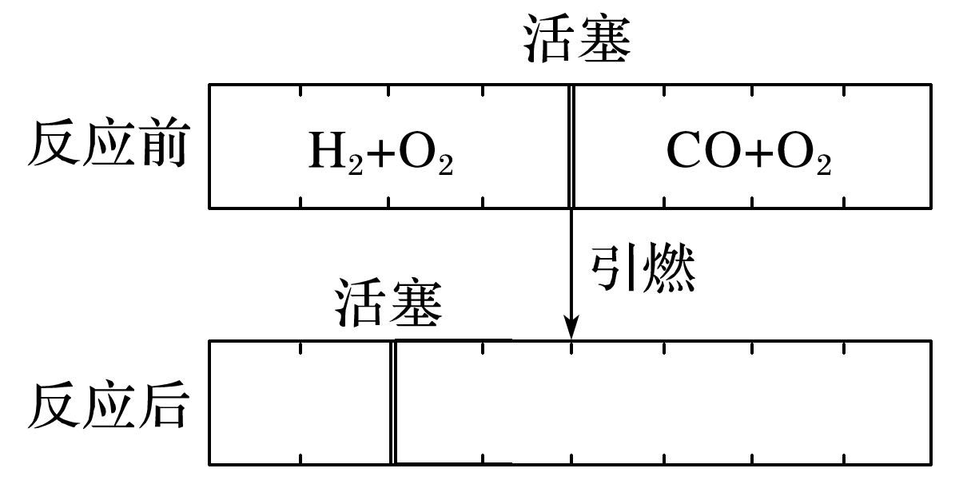
A．①④ B．②③ C．③ D．④
2．（2021·河南·郑州一中高一期中）下列关于胶体的说法中，正确的是
A．蔗糖溶液、淀粉溶液属于溶液，云、烟、雾属于胶体
B．制备胶体的方法是将饱和溶液逐滴滴加到沸水中煮沸至红褐色
C．利用过滤的方法能将胶体从溶液中分离出来
D．胶体一定是电中性的，胶粒一定是带电荷的
3．（2020·黑龙江·大庆市东风中学高一期末）除去下列各组物质中的杂质（括号内为杂质），所选用的试剂或操作方法错误的是（ ）
选项 | 物质 | 选用试剂（过量） | 操作方法
A | CO（CO₂） | NaOH溶液 | 洗气、浓硫酸干燥
B | FeSO₄溶液（CuSO₄） | 铁粉 | 过滤
C | NaBr溶液（Br₂） | 四氯化碳 | 萃取、分液
D | KNO₃（KCl） | AgNO₃溶液 | 溶解、过滤、蒸发、结晶
4．（2021·山东·临朐县实验中学高一月考）在标准状况下，将22.4L HCl完全溶于1L水中(水的密度近似为1g/mL)，溶液的密度为ρg/mL，溶液的体积为VmL，溶质的质量分数为w，溶质的物质的量浓度为c mol/L。下列叙述中正确的是
①w=×100%
②V=
③向上述溶液中再加入VmL水后，所得溶液的质量分数大于0.5w
④向上述溶液中再加入等质量水后，所得溶液的浓度小于mol/L
A．①②③ B．③④ C．①③④ D．①④
5．（2019·山东师范大学附中高一期末）²³⁰Th和²³²Th是钍的两种同位素，²³²Th可以转化成²³³U。下列有关Th的说法正确的是（ ）
A．Th元素的质子数是232
B．²³⁰Th和²³²Th的核外电子排布不相同
C．²³²Th转化成²³³U是化学变化
D．²³⁰Th比²³²Th的中子数少2
6．（2021·山东·烟台二中高一月考）列关于氯气的实验装置能达到实验目的的是
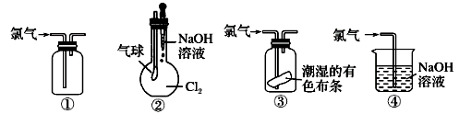
①可用于氯气的收集 ②若气球干瘪，证明Cl₂可与NaOH反应 ③可证明氯气具有漂白性 ④可用于实验室中氯气的尾气吸收
A．①② B．①③ C．②③ D．①④
7．（2021·河北正中实验中学高一期中）下列实验中，对应的操作、现象以及结论都正确的是
选项 | 操作 | 现象 | 结论
A | 向KI—淀粉溶液中滴加氯水 | 溶液变成蓝色 | 还原性：Cl⁻>I⁻
B | 向蒸馏水中滴入几滴酚酞溶液，再加入过氧化钠观察现象 | 产生气泡，且溶液变红 | 过氧化钠与水反应生成O₂和NaOH
C | 将潮湿的氯气通过盛有干燥红纸条的集气瓶 | 纸条红色褪去 | 氯气具有漂白性
D | 向CuSO₄溶液中加入一小块钠 | 产生无色气泡，溶液底部有蓝色沉淀生成 | Na不会直接与溶液中的CuSO₄反应
8．（2021·河北·石家庄实验中学高一月考）取一定物质的量浓度的NaOH溶液100mL，然后向其通入一定量的CO₂气体，得到溶液向A中逐滴缓慢加入0.1mol•L⁻¹的HCl溶液，产生的CO₂气体体积(标准状况)与所加HCl溶液的体积之间关系如图所示。下列有关说法正确的是
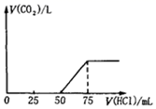
A．A溶液中溶质为Na₂CO₃和NaHCO₃
B．A溶液中溶质NaOH和Na₂CO₃物质的量比为2：1
C．原NaOH溶液物质的量浓度为0.05mol•L⁻¹
D．通入CO₂气体在标况下的体积为56mL
9．（2018·福建泉港·高一月考）某工厂用提取粗盐后的盐卤（主要成分为MgCl₂）制备金属镁，其工艺流程如下，下列说法中，错误的是( )
A．操作①发生的反应为非氧化还原反应
B．若在实验室进行操作①只需要漏斗和烧杯两种玻璃仪器
C．操作②是蒸发浓缩结晶
D．在整个制备过程中，未发生置换反应
10．（2021·浙江浙江·高一月考）实验小组设计图所示装置，验证SO₂性质，对实验现象分析不正确的是
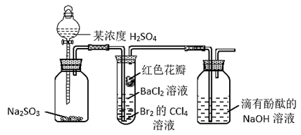
A．通入SO₂一段时间后，试管内时的CCl₄溶液逐渐褪色，说明SO₂具有还原性
B．一段时间后试管内有白色沉淀，说明SO₂与BaCl₂反应生成BaSO₃沉淀
C．试管中的红色花瓣颜色变浅，说明SO₂溶于水具有漂白性
D．滴有酚酞的NaOH溶液红色变浅，说明SO₂能与碱溶液反应
11．（2021·广东广雅中学高一期中）科学家正在研究一种用乙烯(，沸点为−103.9℃)脱硫()的方法，其机理如图所示。下列关于该脱硫方法的说法中正确的是
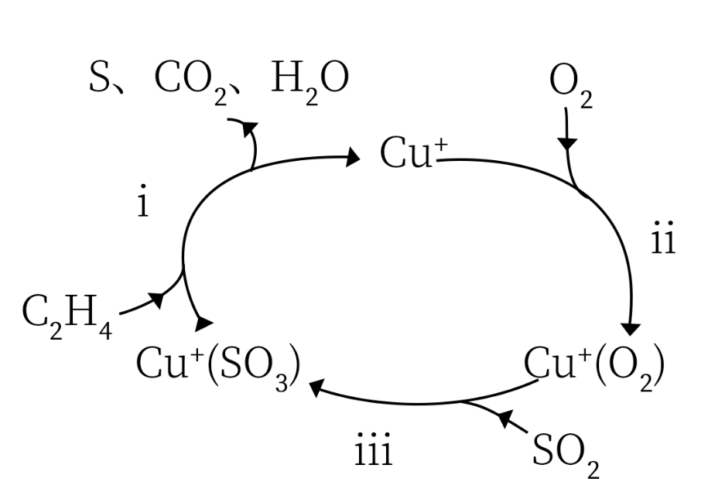A．氧化性：
B．乙烯在该过程中作为氧化剂
C．该脱硫过程需要及时补充
D．步骤i中，每消耗44.8L，有2N_{A}个S原子生成(N_{A}代表阿伏伽德罗常数的值)
12．（2021·全国·高一课时练习）火电厂、燃煤锅炉是SO₂污染集中、规模较大的行业，石灰石—石膏烟脱硫法是除去SO₂的一种常用方法。其过程如图1.研究发现：pH和温度会对石灰石浆液的脱硫效率产生一定影响；当烟气通入速度一定时，石灰石浆液的脱硫效率与浆液pH的关系如图2，下列有关说法正确的是
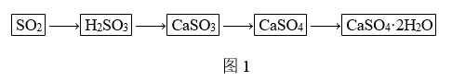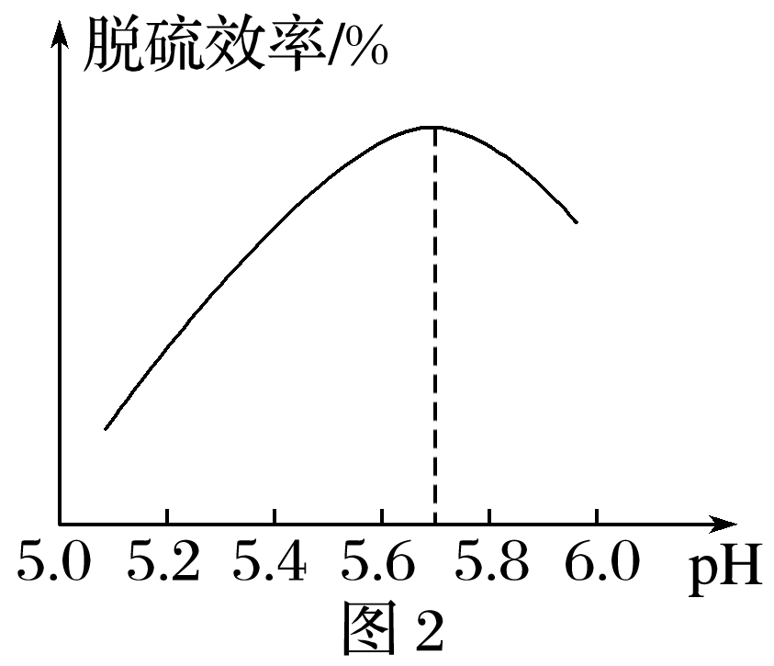
A．烟气通入石灰石浆液时的温度越高吸收越快，吸收率越高
B．石灰石浆液pH>5.7时，烟气脱硫效率降低的原因是石灰石的溶解度增大
C．将脱硫后的气体通入KMnO₄溶液，可粗略判断烟气脱硫效率的高低
D．上述方法中用石灰石浆液吸收64 g SO₂理论生成22 g CO₂
13．（2021·江西·南昌市八一中学高一月考）X、Y、Z、Q、R 是五种短周期主族元素，原子序数依次增大。X、Y 两元素最高正价与最低负价之和均为 0；Q与 X 同主族，Z 与 R 不同主族；Z 与 R 最外层电子数之和是 Y 与 Q 最外层电子数之和的两倍。下列说法不正确的是
A．原子半径：Q> R > Y > Z> X
B．最高价氧化物水化物的酸性：Y>R
C．R 与 Z 形成的化合物为共价化合物
D．R 的单质可与 NaOH 溶液反应生成H₂
14．（2020·安徽·池州市第一中学高一期中）下列说法中正确的是
①离子化合物中一定有离子键，可能有共价键
②离子化合物都属于强电解质
③非金属单质中不含离子键，一定只含有共价键
④稳定性：H₂O＞H₂S，沸点：H₂O＜H₂S
⑤NaCl 和 HCl 溶于水破坏相同的作用力
⑥非极性键可能存在于非金属单质中，也可能存在于离子化合物或共价化合物中
A．①②⑥ B．①③④⑥ C．③④⑤⑥ D．①④⑤
15．（2019·全国·高一课时练习）分子晶体的熔点通常都在200℃以下，下列数据是对应物质的熔点：据此做出的下列判断中正确的是
物质 | Na₂O | NaCl | AIF₃ | AlCl₃ | BCl₂ | Al₂O₃ | CO₂ | SiO₂
熔点/℃ | 920 | 801 | 1291 | 190 | －107 | 2073 | －57 | 1723
A．NaCl晶体熔化时，吸收的热量用于破坏离子键
B．表中只有BCl₃和干冰是分子晶体
C．碳和硅是同一主族，故CO₂和 SiO₂的晶体类型相同
D．两种含钠化合物是离子晶体，三种含铝化合物也是离子晶体
16．（2019·安徽省宣城市第二中学高一）某温度下,将氯气通入NaOH溶液中，反应得到NaCl、NaClO、NaClO₃的混合溶液（已知氯气和NaOH在一定温度下能发生反应：3Cl₂+6NaOH=5NaCl+NaClO₃+3H₂O），经测定ClO—与ClO₃—的物质的量之比为1∶3，则氯气与氢氧化钠反应时，被还原的氯元素和被氧化的氯元素的物质的量之比为
A．21∶5 B．11∶3 C．3∶1 D．4∶1
第Ⅱ卷(非选择题)
二、填空题：本题共5小题，共52分。
17．（10分）（2021·江苏省阜宁中学高一月考）按要求填空
（1）现有下列物质：① ② ③ ④ ⑤石墨 ⑥熔融 ⑦酒精 ⑧晶体 ⑨盐酸。以上物质能导电的是_______(填序号，下同)；属于电解质的是_______；其中溶于水时的电离方程式：_______。
（2）已知是二元弱酸、请写出与用溶液反应生成酸式盐的化学式_______。
（3）蛋白质溶液和溶液是2种不同的分散系，它们的本质区别是_______。
（4）标准状况下，含b个氢原子，则阿伏加德罗常数的值可以表示为_______。
（5）标准状况下，某气体的密度为，则该气体的摩尔质量为_______。
（6）个中所含电子的物质的量为_______。
（7）一个密闭容器，中间有一可自由滑动的隔板(厚度可忽略)将容器分成两部分，当左边充入，右边充入CO和的混合气体共时，隔板处于如下图位置(左、右两侧温度相同)．则右侧混合气体中碳原子与氧原子的个数比为_______。
18．（10分）（2019·黑龙江·青冈县第一中学校高一期中）Ⅰ.实验室要配制500 mL 0.2 mol/L NaOH溶液，请回答下列问题：
（1）配制过程中不需要使用的化学仪器有________（填字母）。
A 烧杯 B 500 mL容量瓶 C 漏斗 D 胶头滴管 E 玻璃棒
（2）用托盘天平称取氢氧化钠，其质量为________ g。
（3）下列主要操作步骤的正确顺序是________（填序号）。
①称取一定质量的氢氧化钠，放入烧杯中，用适量蒸馏水溶解；
②加水至液面离容量瓶瓶颈刻度线下1～2 cm时，改用胶头滴管滴加蒸馏水至凹液面与刻度线相切；
③待冷却至室温后，将溶液转移到500 mL容量瓶中；
④盖好瓶塞，反复上下颠倒，摇匀；
⑤用少量蒸馏水洗涤烧杯内壁和玻璃棒2～3次，洗涤液转移到容量瓶中。
（4）如果实验过程中缺少步骤⑤，会使配制出的NaOH溶液浓度_______（填“偏高、偏低”或“不变”）。
Ⅱ.如图实验室某浓盐酸试剂瓶标签上的有关数据，试根据标签上的有关数据回答下列问题：
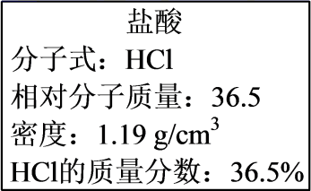
（1）该浓盐酸中HCl的物质的量浓度为______ mol/L。
（2）取用任意体积的该盐酸溶液时，下列物理量中不随所取体积的多少而变化的是______。
A 溶液中HCl的物质的量 B 溶液的浓度
C 溶液中Cl－的数目 D 溶液的密度
（3）某学生欲用上述浓盐酸和蒸馏水配制500 mL物质的量浓度为0.400 mol/L的稀盐酸。该学生需要量取______mL上述浓盐酸进行配制。
Ⅲ.现有0.27Kg质量分数为10％的CuCl₂溶液,则溶液中CuCl₂的物质的量为___________
19．（10分）（2019·浙江·高一）（一）用和浓盐酸制取纯净干燥的氯气，并让氯气与铜粉反应制取纯净的无水，装置如下图所示。
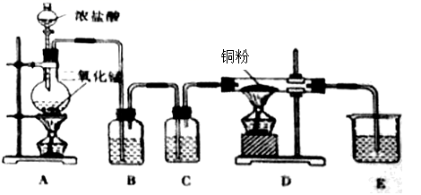
回答下列问题：
（1）写出在A中发生反应的化学方程式为：_______________________________________________
（2）B中选用的试剂是______________，其作用是________________________；C中选用的试剂是______________，其作用是________________________；E中选用的试剂是_____________，其作用是________________________；
（3）D中反应的化学方程式是________________________________________________
（二）某校化学实验兴趣小组为了探究在实验室制备的过程中有水蒸气和挥发出来，同时证明氯气的某些性质，甲同学设计了如图所示的实验装置（支撑用的铁架台省略），按要求回答问题。
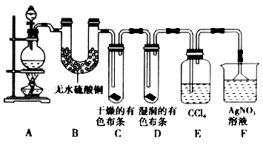
（4）若用含有的浓盐酸与足量的反应制，制得的体积（标准状况下）总是小于的原因是____________________________________________________。
（5）①装置B的作用是_______________________________________________，现象是_______________________________________________。
②装置C和D出现的不同现象说明的问题是_______________________________________________。
③装置E的作用是_______________________________________________。
（6）乙同学认为甲同学的实验有缺陷，不能确保最终通入溶液中的气体只有一种。为了确保实验结论的可靠性，证明最终通入溶液的气体只有一种，乙同学提出在某两个装置之间再加一个装置。你认为该装置应加在_________与_________之间（填装置字母序号），装置中应放入____________________________________________。
20．（10分）（2021·江苏·海安市南莫中学高一期中）“价一类”二维图是预测物质性质的重要思维工具。如图是硫元素的常见化合价与部分物质类别的对应关系：
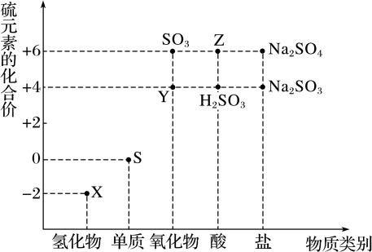(1)图中X、Y、Z三种物质中，属于电解质的是___、___(用化学式表示)。
(2)Na₂SO₄的电离方程式为___。
(3)硫代硫酸钠(Na₂S₂O₃)俗称海波。从类别的角度分析，其属于___(填标号)。
A．盐 B．碱 C．酸 D．氧化物
从价态的角度分析，Na₂S₂O₃___(填标号)
A．只有氧化性 B．既有氧化性又有还原性 C．只有还原性
(4)Z的浓溶液可用铝质容器储存的原因是___。
(5)从物质的性质分析，Y不可用进行干燥___(填标号)。
A．浓硫酸 B．碱石灰 C．P₂O₅固体
(6)写出Y通过化合反应一步生成Z的化学方程式：___。
21．（12分）（2020·江西·上高二中高一期末）1869年俄国化学家门捷列夫制出第一张元素周期表，到现在形成的周期表经过了众多化学家的艰辛努力，历经142年。元素周期表体现了元素位置，结构和性质的关系，揭示了元素间的内在联系。如图是元素周期表的一部分，回答下列问题：
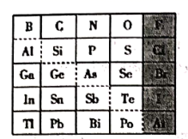
(l)Ge 的最高价氧化物对应水化物的化学式为_____，P、S、Cl元素对应的简单离子的还原性由强到弱的顺序为_____。(写离子符号)
(2)根据元素周期律，推断：
①阴影部分元素最高价氧化物对应水化物的酸性最强的是_____。(写化学式)
②H₃AsO₄、H₂SeO₄的酸性强弱：H₃AsO₄(填“> ”“< ”或“=” )_____H₂SeO₄。
③镓的氯化物与氨水反应的化学方程式为_____
(3)用铝和金属氧化物反应制备金属单质是工业上较常用的方法。：如2A1+4BaO3Ba↑ +BaO •A1₂O₃，利用上述方法可制取Ba的主要原因是____________
a．高温时Al 的活泼性大于Ba b．高温有利于BaO 分解
c．高温时BaO• A1₂O₃比A1₂O₃稳定 d．Ba的沸点比Al 的低
(4)用铝热法还原下列氧化物，制得金属各l mol，消耗铝最少的是________。
a．MnO₂ b．WO₃ c．Cr₂O₃ d．Co₃O₄

